История искусств 2 класс 8 урок
Контрольная работа

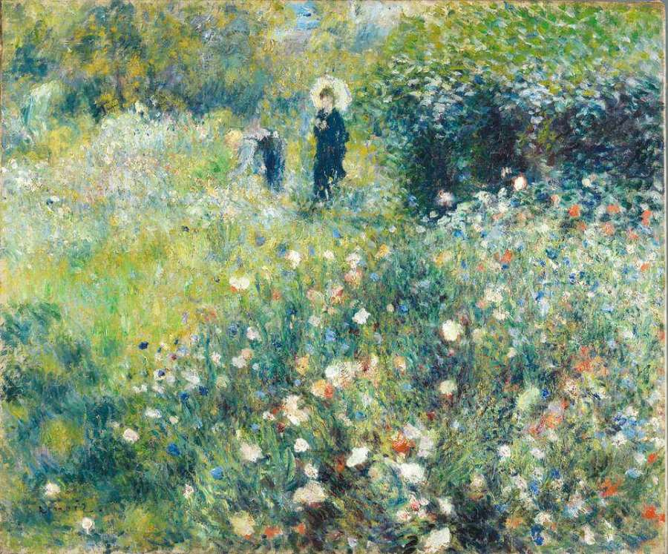
Задание 1.Запишите черты направления в живописи ИМПРЕССИОНИЗМ
_________________________________________
__________________________________________
___________________________________________
___________________________________________
___________________________________________
____________________________________________________________________________________________________________________________________
Задание 2. Подпишите название и авторов этих произведений искусства
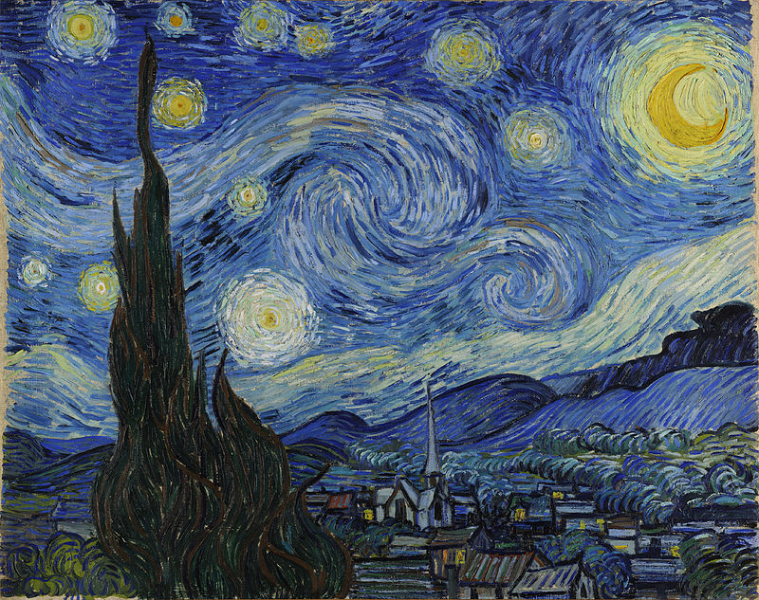
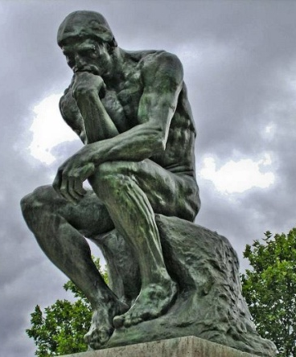
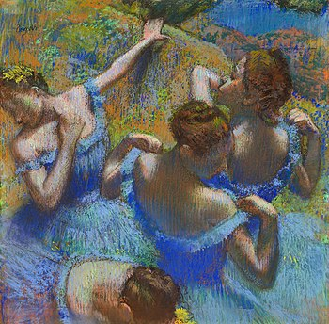

Задание 3. Подпишите стиль в архитектуре и напишите его черты.



